ゼンハイザー、創立80周年を記念し「TeamConnect Bar S」が
約40％オフになるプライスプロモーションを実施

2025年11月14日
ゼンハイザージャパン株式会社

ゼンハイザージャパン株式会社（代表取締役：宮脇 精一）は、2025年11月17日（月）から12月23日（火）までの期間、オールインワン会議用デバイス「TeamConnect Bar S」（以下「TC Bar S」）のプライスプロモーションを数量限定で実施します。当期間中は、市場参考価格259,000円（税別）の「TC Bar S」を約40％オフの特別価格160,000円（税別）でお求めいただけます。
なお、当プライスプロモーションは「TC Bar S」のみが対象であり、「TC Bar M」は対象外になります。

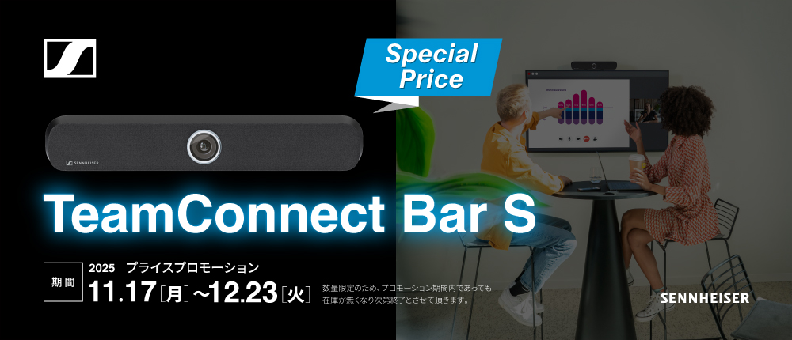
※ 販売代理店には現在の価格設定に応じた割合で割引が適用されます
※ 受注受付期間内であっても数量限定のため、受注数に達し次第終了とさせていただきます

「TC Bar S」は、小規模会議室やコラボレーションスペース向けに設計された、カメラ・マイクロホン・スピーカー一体型のオールインワン会議デバイスです。洗練されたコンパクトなデザインで、小規模な会議室やハドルルーム、学習・コラボレーションスペースに最適な製品です。本プライスプロモーションを通じてゼンハイザーは、企業や教育機関のAV・ITご担当者様が、組織のコミュニケーション環境をより手軽に強化できるよう支援します。

ゼンハイザーのビジネスコミュニケーション部門セールス担当副社長サイモン・ホリー（Simon Holley）は次のように述べています。
「80年にわたる革新は非常に意義深い成果であり、厳しい経済状況の中で、当社の最も汎用性の高い会議ソリューションのひとつをより多くの方に手に取っていただける形で記念できることを嬉しく思います。私たちは、学びやコラボレーションを容易にするだけでなく、最適なタイミングに適正な価格で、優れた音響・コラボレーション技術をより簡単に導入できるよう努めます」
＜「TeamConnect Bar S」製品特長＞
・プラグ＆プレイで即戦力
USB接続だけで素早く立ち上がる設計で、HDMI出力、USB-C/USB-A、ギガビットEthernet（RJ45）も装備しています。設置・初期設定の手間を最小化し、標準的な小規模会議室でのBYOD（ノートPCをUSB接続する運用形態）に最適です。
・4マイク×ビームフォーミングの高品位収音
ビームフォーミング技術を統合した4マイクアレイを内蔵し、話者が移動しても常に声を明瞭に捉えます。約4.5mの収音レンジをカバーします。
・フルレンジ・ステレオスピーカー内蔵
自然で明瞭な再生音。内蔵DSPが室内音響に合わせて自動最適化します。
・AI搭載4Kカメラ
高度なAI機能を備えた4K Ultra HDカメラを搭載し、AutoframingやPerson Tilingにより、会議室内の参加者を自動で最適表示します。
※ UVCでは最大1080pにダウンスケーリングされます
・遠隔管理・制御
Sennheiser Control Cockpitによる遠隔監視・制御に対応し、IT管理部門は複数拠点の状態把握や設定配布を一元的に行うことが可能です。マルチルーム運用のTCO削減に寄与します。
・主要UC/制御システムと広範に統合
Microsoft TeamsおよびZoomの認証に対応し、Barco、Crestron、Extron、Q-Sysなどのサードパーティ製メディア制御システムとも連携します。
・セキュリティ配慮
暗号化された制御通信とパスワード保護を標準で備え、エンタープライズ環境の要件に対応。
・多様な取り付けオプション
壁掛け／VESA／卓上／自立に対応し、既存の会議室設備に無理なく統合。
・BYODユースに最適
ノートPCをUSB接続するだけで主要UCプラットフォームが利用可能。小規模会議室の標準構成として導入しやすい運用性です。
「TeamConnect Bar S」

＜「TC Bar S」公式ウェブサイト＞
https://www.sennheiser.com/ja-jp/catalog/products/meeting-conference-systems/tc-bar-small/teamconnect-bar-s-eu-700104

ゼンハイザーブランドについて – オーディオの未来を築いて80年
オーディオと共に生きるゼンハイザー。世の中を変えるオーディオ製品を作りだすことに情熱をささげています。この情熱を通じて、当社は世界最大クラスのステージから静謐なリスニングルームに至る、さまざまな場所にソリューションを届けており、良質かつ忠実なサウンドを実現するブランドとして認識されています。2025年、ゼンハイザーグループは創立80周年を迎えました。1945年から、当社はオーディオの未来を創り、カスタマーに独自のサウンド体験を生み出すことを究極のゴールとしています。
Sennheiser electronic SE & Co. KGはマイク、会議システム、ストリーミング技術、モニタリングシステムなどの様々なプロオーディオ事業を展開しながら、ヘッドホン・イヤホン、サウンドバー、スピーチ-エンハンスヒアラブルデバイスなどの一般消費者向け事業をSonova Holding AGへのブランドライセンス事業で展開しています。
www.sennheiser.com
www.sennheiser-hearing.com

<本リリースに関する報道関係者のお問い合わせ先>
ゼンハイザージャパンPR事務局 （ブレインズ・カンパニー内）
中村・西田・中島・田村
TEL：03-4580-9156 / MAIL：sennheiser@pjbc.co.jp

